Τεκμηρίωση πρότασης για τον «Μικρό Έγιοφ»
ΣΥΜΜΕΤΟΧΕΣ ΦΕΣΤΙΒΑΛ «ΑΠΟΠΕΙΡΕΣ»
ΘΕΑΤΡΟ ΠΡΟΣΚΗΝΙΟ Αθήνα
ΘΕΑΤΡΟ ΑΥΛΑΙΑ Θεσσαλονίκη
ΘΕΑΤΡΟ ΡΑΧΙΑΣ Βέροια

Α. Γενικά στοιχεία της πρότασης.
Να αναπτυχθούν το καθένα σε δέκα γραμμές το πολύ:

-Γιατί αυτό το έργο τώρα; Δικαιολογήστε την επιλογή σαν να επρόκειτο για δική σας επιλογή έργου. Το «τώρα» δεν έχει να κάνει με την επικαιρότητα αλλά με την προσωπική σας σχέση με το θέμα.

Διάλυση και Διάβρωση

Όλα γύρω, μέσα και έξω από τους ήρωες του «Μικρού Έυολφ» διαλύονται. Διαβρώνονται. Βασικοί χαρακτήρες ενός έργου που τους λούζει όξινη βροχή.
Dissolve. Διάλυση. Corrosion. Διάβρωση.

Ταυτόχρονα, όλοι οι ήρωες του έργου θέλουν να διαλυθούν μέσα σε άλλους, να διαβρωθούν από έρωτα, να διαλυθούν στο σύμπαν να γίνουν ένα με αυτό, να διαλυθούν σε ένα όραμα, να διαβρώσουν βουνά για να ανοίξουν δρόμους. Να νοιώσουν οικεία. Να διαλυθούν ολοκληρωτικά.

Όλα διαλύονται και εμείς δεν είμαστε πουθενά που να θέλουμε -ομοιογενείς σε ένα διάλυμα της επιλογής μας. Ο σύγχρονος πολιτισμός βιώνει μια τρομερή ήττα και εμείς διαβρωμένοι παλεύουμε για την διάλυσή μας σε κάτι άλλο.

-Ορίστε τη μέθοδο δουλειάς που προτίθεστε να ακολουθήσετε στις πρόβες.
H επιλογή των ηθοποιών έγινε με βάση τους ήδη καλλιεργημένους κοινούς κώδικες εργασίας. Η τεχνική Meisner, τα View Points, η Μουσική και η κοινή αισθητική πάνω στην υποκριτική και τον χορό είναι κάποιοι από αυτούς.

Την δουλειά με τους ηθοποιούς θα ξεκινήσω με ασκήσεις της τεχνικής που προτείνει ο Sanford Meisner (στο foundation μέρος της εκπαίδευσης) όπως μου τις δίδαξε ο Κίμων Φιορέτος. Τον πρώτο καιρό θα δουλέψουμε ασκήσεις παρατήρησης, πρώτου ερεθίσματος και επικοινωνίας με αυτοσχέδιο λόγο ακλουθώντας την άσκηση της επανάληψης. Αρχικά -καθαρά τεχνικά- θα ασκηθούμε στην μηχανική επανάληψη προσθέτοντας σιγά-σιγά συγκεκριμένα εργαλεία μέχρι να φτάσουμε στο επίπεδο του πραγματικά μιλάω-πραγματικά ακούω επιτρέποντας κάθε ενόρμηση του ηθοποιού να υπάρξει αβίαστα. Σε αυτό το στάδιο σκοπός είναι 1. οι ηθοποιοί να ακονίσουν την παρατήρησή τους 2. η παρατήρησή τους να έχει πάντα να κάνει με το υποκείμενο της παρατήρησης και 3. να επιτρέπουν κάθε ενόρμηση να τους ‘’μετακινεί’’.

Έπειτα θα εξασκηθούμε στην Γνήσια ή Ανεξάρτητη Δραστηριότητα η οποία θα πρέπει να έχει τα παρακάτω χαρακτηριστικά:

1)Σωματικά δύσκολη και δεξιοτεχνική 2)Όχι ακατόρθωτη 3)Ο λόγος για τον οποίο την εκτελώ να είναι πολύ συγκεκριμένος 4)Να ξέρω ακριβώς πότε ολοκληρώνεται 5)Να εμπεριέχει το στοιχείο του excellence (αρτιότητα).

Θα παίξουμε με τις κλίμακες 1)απλό και συγκεκριμένο 2)πολύ σημαντικό 3)extreme και θα προπονήσουμε το να κάνεις κάτι για κάποιον που σε αφορά προσωπικά στο ΤΩΡΑ. Με εργαλείο την φαντασία και όχι μνήμη. Αληθινά πρόσωπα και συναισθήματα σε φανταστικές συνθήκες.

Τέλος θα εισάγουμε το κείμενο ως εργαλείο. Οι ηθοποιοί θα χρειαστεί να γράψουν όλο το κείμενο αφαιρώντας σκηνικές οδηγίες και σημεία στίξης. Στην συνέχεια μηχανικά/ρυθμικά (σε καρέκλες, αντικριστά με τους συμπαίκτες τους –με χαρτιά-) θα αρθρώνουν καθαρά συλλαβή-συλλαβή το κείμενο τους χτυπώντας παράλληλα -με το χέρι τους στο πόδι- ρυθμό σε σχετικά γρήγορο tempo. Αυτή η διαδικασία μπορεί να διαρκέσει από 30’ ώρα μέχρι 45’ ανάλογα την σκηνή. Όταν η σκηνή τελειώνει ξαναρχίζουμε από την αρχή, αδιάκοπα, ατακαριστά μέχρι να περάσουν τα 30’/45’.
Έπειτα τα πρόσωπα κάθε σκηνής θα δουλέψουν την απεύθυνση τους, απευθύνοντας φράση-φράση το κείμενο στον απέναντι με την μέγιστη δυνατή ειλικρίνεια (με μόνο γνώμονα την απεύθυνση της φράσης στον απέναντι και την κυριολεξία. Επίσης για 30’/45’).
Τέλος προσθέτουμε κίνηση στον χώρο. Οι ηθοποιοί πλέον χωρίς χαρτιά απευθύνουν το κείμενό τους στον/στην απέναντι (πετώντας ένα μπαλάκι ο ένας στον άλλον).

Οι τρεις αυτές διαδικασίες
1)Μηχανικά/ Ρυθμικά
2)Απεύθυνση
3)Μπαλάκι
εναλλάσσονται συνεχώς μεταξύ τους (Στην αρχή 1-2 μέχρι τα λόγια να μαθευτούν άψογα και έπειτα 1-2-3-1-3 με κυρίως 1-3 εναλλαγές)
Έπειτα από αυτήν την διαδικασία οι ηθοποιοί θα γνωρίζουν άψογα το κείμενο τους και ήδη θα έχουν από το στάδιο 3 αρχίσει να επικοινωνούν με τα πραγματικά ζητούμενα της σκηνής.
Στην συνέχεια θα επανέλθουμε στην Δραστηριότητα που αυτήν την φορά θα είναι οι Δραστηριότητες των ηρώων και τα θέλω τους και θα δοκιμάσουμε εκδοχές των σκηνών σύμφωνα με την δραματουργία που θα συμφωνήσουμε όλοι σε αυτό το στάδιο.
Τα Viewpoints όπως μου τα δίδαξε η Ρεβέκκα Τσιλιγκαρίδου θα βοηθήσουν κυρίως στην σκηνοθεσία των σωμάτων και των σχημάτων στον χώρο, την αφούγκραση στο εδώ και στο τώρα και την θέσπιση σκηνικών κανόνων. Η πλειοψηφία των ηθοποιών που επιλέγω γνωρίζουν την φιλοσοφία τους και στοχεύω σε ένα πάντρεμα της ρεαλιστικής υποκριτικής φόρμας που προτείνει ο Meisner και των πιο σκηνοθετικών εργαλείων που προσφέρουν τα Viewpoints.

Η μουσική θεωρία και αντίληψη, το τραγούδι και η γνώση μουσικών οργάνων και η παραγωγή ψηφιακής μουσικής θα μας βοηθήσει να δημιουργήσουμε τον ήχο του σύμπαντος με μια διάθεση πειραματισμού, ακριβώς όπως η κινησιολογία και οι τεχνικές του σύγχρονου χορού, του μπαλέτου και του τσίρκου θα φανούν πολύ χρήσιμες στην διαδικασία της αφήγησης.

-Ορίστε αρχικό γεγονός και κύριο γεγονός: α. του έργου, β. της σκηνής και γράψτε την ανθρώπινη ιστορία.

Αρχικό γεγονός του έργου: Ο Άλφρεντ φεύγει για το βουνό
Κύριο γεγονός του έργου: Θάνατος Έυολφ

Αρχικό γεγονός της πράξης: Ο Άλφρεντ φεύγει για το βουνό
Κύριο γεγονός της πράξης: Η Ρίτα εύχεται τον θάνατο του Έυολφ

Η ανθρώπινη ιστορία του έργου.

Τα μέλη μιας οικογένειας -όντας σε κρίση- προσπαθούν να ισορροπήσουν τις ζωές τους. Ο θάνατος του παιδιού της οικογένειας τους φέρνει αντιμέτωπους με τα αληθινά εμπόδια και αποκαλύπτει αλήθειες, αναγκάζοντας τους ήρωες σε επαναπροσδιορισμό του πολιτισμού τους.

-Περιγράψτε τα βασικά ζητήματα στα οποία θα αναφέρεται η παράστασή σας

Η διάλυση/διάβρωση των πάντων και το πάθος για διάλυση μέσα σε. Τα όρια: έρωτα και εξάρτησης, λογικού και του παράλογου. Το στρες. Μεγαλοαστοί και ανοχή στην μισαλλοδοξία.

Β. Ειδικά ερωτήματα
θα πρέπει να απαντηθούν το καθένα σε πέντε γραμμές το πολύ:

Χώρος

- Πώς αναπαρίσταται ο χώρος του έργου (δραματικός χώρος) στην παράσταση; Προσαρμόζεστε στο σύμπαν του συγγραφέα, δημιουργείτε εξαρχής ένα δικό σας, κάνετε σύνθεση; Γιατί;

Το στοιχείο της διάλυσης και της διάβρωσης θα είναι εκείνο που να πρωταγωνιστεί και σκηνογραφικά. Η σκηνή θα οριστεί με κομμάτια Φελιζόλ (αφρώδους πολυστερένιου) περιμετρικά και ίσως κάποιου τάπητα από ανθεκτικό ημιδιαφανές υλικό σε μια τετράγωνη οριοθέτηση . Στην τοπογραφία αυτή θα υπάρχουν γεωμετρικοί όγκοι φτιαγμένοι από Φελιζόλ. Περιμετρικά –έξω από το Φελιζόλ- θα τοποθετηθούν λάμπες φθορίου. Σε μια τοπογραφία ‘’Έυολφ’’ θα τοποθετηθεί σχετικά μεγάλο διαφανές σκεύος με Ασετόν (το Ασετόν είναι διαλύτης και λιώνει το Φελιζόλ). Ο Έυολφ θα διαβρώνει/διαλύει καθ’ όλη την διάρκεια το Φελιζόλ του σκηνικού στο δοχείο με το Ασετόν.
Μπορεί η διάβρωση στο σκηνικού να είναι φανερή από την αρχή του έργου -με κάποιους όγκους να είναι ήδη παραμορφωμένοι- μπορεί και να ξεκινήσει η παρουσίαση με απόλυτη γεωμετρική καθαρότητα ή ακόμη και με τον Έυολφ να διαβρώνει κάποιο διαχωριστικό (τον 4^{ο} τοίχο) στην αρχή της παράστασης καθώς η κεντρική πίσω εξελίσσεται.

Σε κάποια τοπογραφία του σκηνικού χώρου θα οριστεί χώρος εργασίας ηθοποιών για παραγωγή ήχων και μουσικής όπου θα περιέχει μουσικά όργανα και Η/Υ.

Φτιάχνουμε καινούργιο χώρο πιο αφαιρετικό με περισσότερες αφηγηματικές δυνατότητες.

- Θα υπάρχουν στοιχεία του σκηνικού χώρου που αλλάζουν, αποκτούν νέα χαρακτηριστικά ή νέα λειτουργία κατά τη χρήση τους;

Πολλοί από τους όγκους θα διαβρωθούν ή διαλυθούν από τον Έυολφ κατά την διάρκεια της παρουσίασης. Οι όγκοι μπορεί να χρησιμοποιηθούν ως ρεαλιστικά αντικείμενα σπιτιού. Η γενική σκηνογραφική διάθεση είναι να υπάρξει ένα σχετικά αφαιρετικό σκηνικό ώστε να προκύψουν περισσότερες λειτουργίες του.

- Αν χρησιμοποιηθούν οπτικοακουστικά ή ψηφιακά μέσα, ποια η συμβολή τους στην παράσταση;
Θα υπάρξει ψηφιακή χρήση ήχου συμβάλλοντας στην διάλυση του αναλογικού και προσφέροντας δυνατότητες πειραματισμού μουσικά αλλά και αφηγηματικά. Το στρες που φέρνει μια aggressive ηλεκτρονική μουσική με ενδιαφέρει πολύ ως στοιχείο, όπως και οι απαλοί ψηφιακοί ήχοι.
Ίσως υπάρξουν projection με χάπια που λιώνουν σε διάφορα οξέα ή άλλα βίντεο που περιέχουν διάβρωση/διάλυση. Ένα επίσης projection πιθανό να είναι η θάλασσα (το μεγαλύτερο ιοντικό διάλυμα στην Γή!) έτσι όπως την κινηματογράφησε ο εικαστικός και συνεργάτης Φίλλιπος Τατάκης:

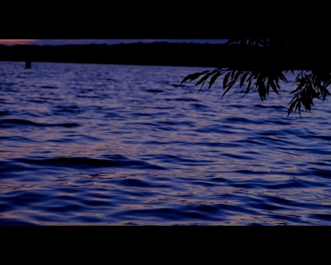
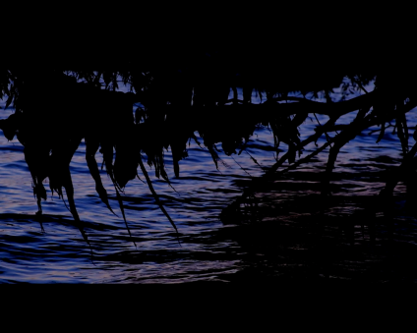
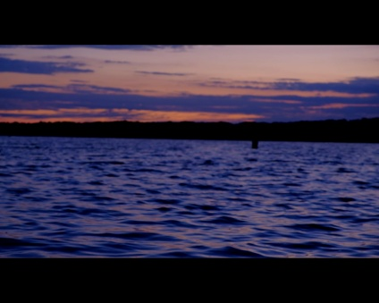

- Περιγράψτε το ύφος του φωτισμού. Η χρήση του φωτισμού θα επηρεάζει την πρόσληψη της παράστασης από τον θεατή;

Σχεδόν μόνιμο ψυχρό φως από τις λάμπες φθορίου στο πάτωμα που θα μαλακώνει με άλλα ψυχρά φώτα από την σκαλωσιά. Κάποια σημεία θα υποφωτίζονται αλλοιώνοντας τα χαρακτηριστικά των ηθοποιών και των διαβρωμένων όγκων. Τα φώτα θα συνεισφέρουν και αυτά στην δραματουργία σύμφωνα με τον πυρήνα της διάλυσης/διάβρωσης.

- Αντικείμενα φροντιστηρίου. Περιγράψτε τη χρήση τους. Θα λειτουργούν ως αντικείμενα ή ως σύμβολα, πώς θα χρησιμοποιηθούν από τους ηθοποιούς, προσθέτουν σημασίες στην σκηνική δράση;

Τα αντικείμενα φροντιστηρίου θα περιέχουν και αυτά Φελιζόλ που ο Έυολφ θα καταστρέφει κατά την διάρκεια. Πιθανό να είναι σύμβολα και όχι ρεαλιστικά αντικείμενα.

Ηθοποιός

- Λειτουργία των κοστουμιών: Υλικό, χρώμα, ύφος, σχέση με το σκηνικό, αλλαγές στα κοστούμια κατά τη σκηνική δράση.

Αλφρεντ, Ρίτα, Άστα, Μποργκχαϊμ: Σύγχρονα ρούχα ελαφρός hipster, εμπριμέ ρόμπες, η Άστα πρέπει να είναι λίγο πιο underground

Έυολφ,Ποντικοκύρης: Μιλιτέρ ύφος, ο ποντικοκύρης πρέπει να φέρει διακριτικά στοιχεία νεοναζί

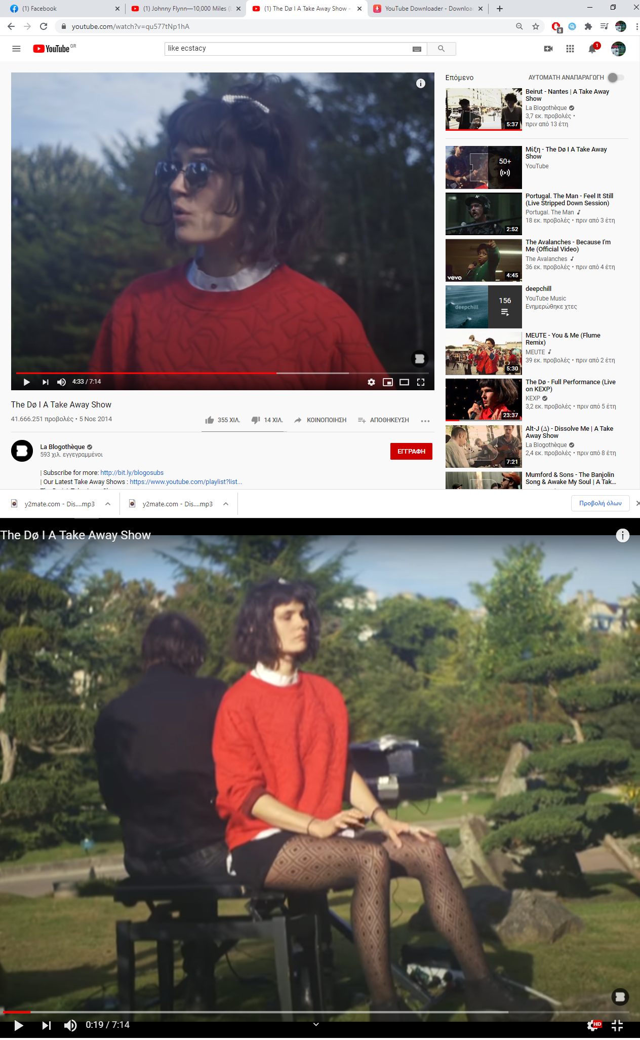Γυναικείο ρούχο Αντρικό
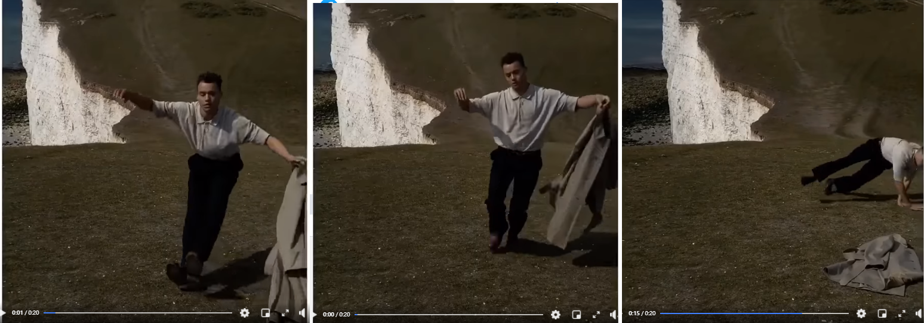

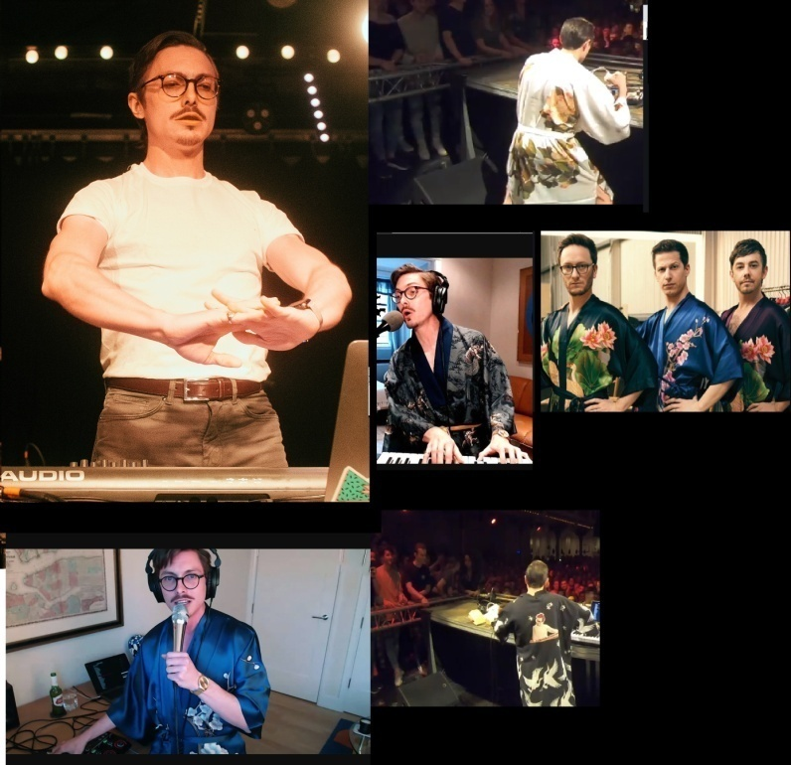

- Χρήση μάσκας ή μακιγιάζ.
Ο Έυολφ κατά την διαδικασία διάλυσης/διάβρωσης στο ασετόν πιθανό να φοράει μάσκα τύπου:
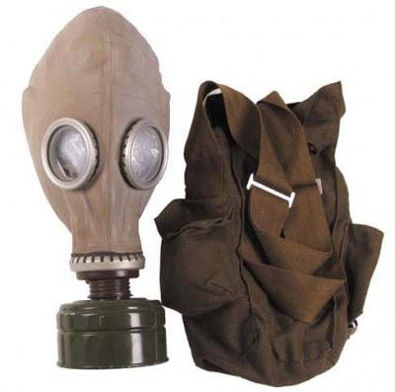

8. Κίνηση των ηθοποιών στον χώρο. Πώς θα προκύψει η κίνηση; Χειρονομίες, στάση σώματος, σωματικά χαρακτηριστικά ρόλων
Η κίνηση/χειρονομίες/στάση σώματος κ χαρακτηριστικά θα προκύψουν από τις ανάγκες των ρόλων και την δουλειά μας με τα εργαλεία και τους κανόνες των Viewpoints.

9. Κίνηση και πορείες στον σκηνικό χώρο. Με ποιο τρόπο θα δουλευτούν;

Θα δουλευτούν με τα εργαλεία των Viewpoints (τοπογραφίες, αποστάσεις, χορογραφίες, κίνηση-ακινησία, αλληλεπίδραση με τους ήχους και τους συμπαίκτες).

10. Ο λόγος θα δουλευτεί ξεχωριστά από την κίνηση; Με ποιο τρόπο;

Όπως ανέφερα στον τρόπο εργασίας με τους ηθοποιούς πρώτα ξεχωριστά και έπειτα με κίνηση. Με ενδιαφέρει εν τέλη το σώμα να φέρει τον λόγο, η ενόρμηση να ξαφνιάζει ακόμη και τον ίδιο. Το τι συμβαίνει στο εδώ και στο τώρα να φέρει τον λόγο και όχι ο εγκέφαλος.

11. Ποια είναι τα ζητούμενα από το γενικό ύφος της υποκριτικής; Αληθοφάνεια; Υπερβολή; Στιλιζάρισμα; Απόσταση και σχολιασμός; Κάτι άλλο; Πώς συνδέονται αυτές οι επιλογές με το δραματουργικό υλικό;
Πρώτο και κύριο ζητούμενο είναι η πραγματική επικοινωνία. Το αόρατο νήμα μεταξύ των ηθοποιών. Το ύφος πολύ πιθανό να διαφέρει ανάλογα με τις απαιτήσεις της σκηνής. Μια γενική όμως εικόνα θα είναι άνθρωποι που πραγματικά επικοινωνούν ακόμα και αν κάνουν παραφροσύνες, υπερβολές και στιλιζαρισμένες πόζες. Δραματουργικά επιτυγχάνουμε την εμφάνιση όλων των πολύ περίπλοκων σχέσεων του έργου.

Ρυθμός - Μουσική

12. Θα υπάρχει χρήση μουσικής; Θα παραπέμπει σε συγκεκριμένο ύφος ή εποχή;

Χρήση ψηφιακής και αναλογικής μουσικής με κυρίαρχο ύφος σύγχρονης ηλεκτρονικής μουσικής.

13. Ποιος ο ρόλος της στο σκηνικό σύμπαν;

Η διάλυση του αναλογικού. Το στρες, η ένταση, η γαλήνη. Άλλοτε θα συνομιλεί και άλλοτε σε αντίστιξη με το σκηνικό γεγονός.

14. Με βάση το δραματουργικό υλικό, σας φαίνεται ότι η σκηνική δράση θα εξελιχθεί σε σταθερό ρυθμό ή εντοπίζετε επιβραδύνσεις/επιταχύνσεις;

Εντοπίζω διάφορους ρυθμούς.
15. Διάλογοι/μονόλογοι/δράσεις στην πρώτη πράξη του «Μικρού Έγιολφ». Ποιο από τα τρία θα είναι για εσάς κυρίαρχο για τον καθορισμό του ρυθμού της σκηνικής δράσης;

Το ζητούμενο της σκηνής και οι δραστηριότητες-θέλω των ηθοποιών.

Κείμενο

16. Περιγράψτε το παραστασιακό κείμενο: Πρωτότυπο; Διασκευή; Νέα εκδοχή; Τεκμηριώστε την επιλογή σας.

Το παραστασιακό κείμενο θα είναι το πρωτότυπο με λίγο ‘’κόψιμο’’ σε ατάκες που δεν εξυπηρετούν την δραματουργία και με 2-3 ατάκες διασκευασμένες ώστε να εξυπηρετούν την δραματουργία. Επίσης θα προστεθούν μικρές αφηγήσεις που θα αιφνιδιάζουν την ροή του κειμένου από το έργο Θυέστης: Νύχτα του Charles L. Mee.

17. Αν προτείνετε διασκευή: ποια μέρη του κειμένου θα διασκευαστούν και σε τι θα συνίσταται η διασκευή; Με ποιο τρόπο οι αλλαγές που θα προτείνετε επηρεάζουν τον θεματικό πυρήνα της σκηνής; Η διασκευή σας προσθέτει νέες οπτικές στο πρωτότυπο κείμενο;

O χαρακτήρας της ποντικοκυράς θα διασκευαστεί σε αυτόν του ποντικοκύρη. Πρόθεσή μου είναι να ανακαλύψουμε τι είναι αυτό που σαγηνεύει τον Έυολφ.

Με τον ποντικοκύρη να φέρει κάποια στοιχεία post- νεοναζί και τα ποντίκια που εξοντώνει ίσως και να μην είναι ποντίκια αλλά άνθρωποι, θα ερευνήσουμε την ανοχή-αδιαφορία-ξέπλυμα των μεγαλοαστών στην μισαλλοδοξία. Ο Έυολφ σαγηνεύεται από το μιλιτέρ ύφος και τον μπρουταλισμό του ποντικοκύρη (όπως ένας έφηβος από τον χουλιγκανισμό) και σαν άλλο ποντίκι (που διαβρώνει τον σκηνικό χώρο καθ’ όλη την διάρκεια) τον ακολουθεί κρυφά και πεθαίνει. Η ευθύνη βαραίνει την οικογένεια για την ουσιαστική τους αδιαφορία τόσο για τον Έυολφ όσο και για τα κοινωνικό-πολιτικά.

Η διάλυση συμβαίνει και στην κοινωνία, έξω από τις κλειστές πόρτες των μεγαλοαστών οι ποντικοκύρηδες αλωνίζουν. Τι γίνεται όταν ανοίγει η πόρτα;

18. Τι είναι κυρίαρχο στην πρότασή σας; Φτιάξτε μια ιεραρχική σειρά: Το κείμενο; Ο ηθοποιός; Η διαχείριση του χώρου; Ο ρυθμός;

Ο ηθοποιός
Το κείμενο
Ο ρυθμός
Η διαχείριση του χώρου

19. Ποιο στοιχείο τη παράστασής σας επιθυμείτε να αντισταθεί σε οποιαδήποτε ανάλυση ή ερμηνεία

Οι τοπογραφίες των ηθοποιών στον χώρο, το μουσικό ύφος.

